2026-05-26

PRESSMEDDELANDE

Kirunaforskare får asteroid uppkallad efter sig
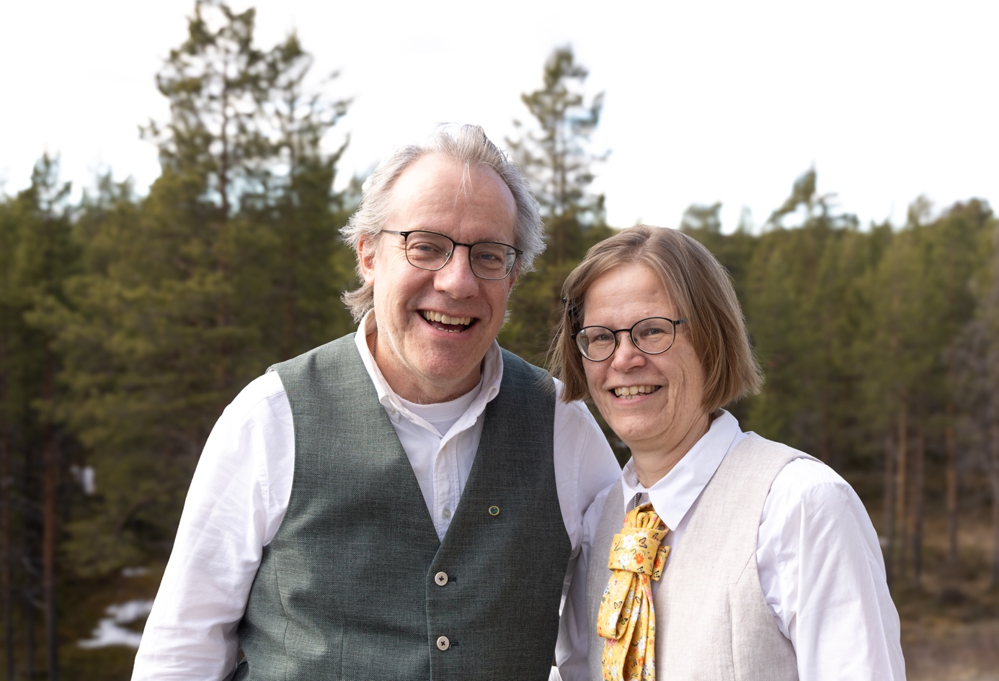Forskarna Gabriella Stenberg Wieser och Martin Wieser vid IRF i Kiruna har fått asteroiden (15314) Stenbergwieser uppkallad efter sig av Internationella astronomiska unionen (IAU). Foto: IRF.
Asteroiden (15314) Stenbergwieser har fått sitt namn efter rymdfysikerna Gabriella Stenberg Wieser och Martin Wieser vid Institutet för rymdfysik (IRF). Namngivningen har beslutats av Internationella astronomiska unionen (IAU) och uppmärksammar deras långvariga insatser inom svensk och internationell rymdforskning.
Asteroiden rör sig i asteroidbältet mellan Mars och Jupiter och är dessutom den största av de elva asteroider som nyligen namngivits efter svenska forskare och rymdprofiler. Med en diameter på omkring 13 kilometer sticker (15314) Stenbergwieser ut även i astronomiska sammanhang.
”Vi är jätteglada och stolta över namngivningen. För oss som är både kollegor och gifta med varandra är det speciellt att få dela en sådan sak”, säger Gabriella Stenberg Wieser och Martin Wieser.
Gabriella Stenberg Wieser och Martin Wieser är båda verksamma vid IRF i Kiruna och har under många år bidragit till framstående forskning om hur solvinden växelverkar med olika planeter och himlakroppar, om rymdplasma och solsystemets miljöer. Deras arbete har varit knutet till flera internationella rymdmissioner och samarbeten inom europeisk och internationell rymdforskning.
Namnet Stenbergwieser offentliggjordes under våren 2026 tillsammans med flera andra svenska namn med koppling till astronomi och rymdforskning. Asteroidnamn beslutas av IAU:s arbetsgrupp för små himlakroppar efter nomineringar från det internationella forskarsamhället.
Att få en asteroid uppkallad efter sig är ovanligt och ses som ett erkännande av betydande insatser inom forskning, utbildning eller spridning av kunskap om rymden.
”Vi forskar ju båda om flera olika planeter och månar i solsystemet, så det känns rätt häftigt att det nu finns ett objekt därute som bär vårt namn. Kanske kan vi till och med skicka en rymdsond och titta på det någon gång i framtiden”, säger Gabriella och Martin.
Asteroiden (15314) Stenbergwieser upptäcktes år 1993 och kan följas via NASA:s databas för små himlakroppar. Där går det även att se en simulering av asteroidens bana runt solen.
Fakta: Asteroiden (15314) Stenbergwieser
- Typ: Asteroid i huvudbältet mellan Mars och Jupiter
- Diameter: cirka 13 kilometer i diameter (störst av de elva namngivna asteroiderna.
- Upptäckt: 1993
- Namngiven av: Internationella astronomiska unionen (IAU)
- Nominerades av: Astronomisk Ungdom (AU)
- Namngiven efter: Gabriella Stenberg Wieser och Martin Wieser, forskare vid IRF i Kiruna
Motivering för asteroiden (15314) Stenbergwieser:
(15314) Stenbergwieser – Gabriella Stenberg Wieser (f. 1969) är en svensk rymdfysiker och Martin Wieser (f. 1970) är en schweizisk-svensk instrumentforskare, båda vid Institutet för rymdfysik (IRF) i Kiruna. Gabriella är även en aktiv folkbildare inom rymdvetenskap och bland annat känd som panelmedlem i SVT:s Fråga Lund. Gabriella är hedersledamot i AU sedan 2025.

Läs mer:
- Astronomisk Ungdom om asteroidnamngivningarna
- Rymdstyrelsen om de nya svenska asteroidnamnen
- NASA:s Orbit Viewer för (15314) Stenbergwieser

Fler IRF-forskare som fått asteroider uppkallade efter sig av IAU:
- (6315) Barabash – uppkallad efter rymdfysikern Stas Barabash
- (24503) Kero – uppkallad efter rymdfysikern Johan Kero
Kontakt:
Gabriella Stenberg Wieser och Martin Wieser, forskare, Institutet för rymdfysik (IRF)
gabriella.stenberg.wieser@irf.se
070-289 64 97
martin.wieser@irf.se
070-277 12 87

